Kulki magnetyczne = niebezpieczna zabawka – kontrola
- W związku z informacjami medialnymi o wypadkach związanych z kulkami magnetycznymi, Inspekcja Handlowa przeprowadziła interwencyjną kontrolę.
- Połknięcie przez dziecko kulek magnetycznych może zagrażać jego zdrowiu i życiu.
- Konsumencie, zachowaj ostrożność przy wyborze zabawek. Wyeliminuj te, które mogą zagrażać dzieciom.
Pobierz raport i wykaz sprawdzonych produktów.
[Warszawa, 17.12.2021 r.] Dzieci często wkładają do buzi elementy zabawek lub przypadkowo znalezione małe przedmioty. Szczególnie niebezpieczne są te, które zawierają magnes, np. kulki magnetyczne. Przez swój niewielki rozmiar i kształt są łatwe do włożenia do buzi przez dzieci, a kolorami i swoimi właściwościami zwracają ich uwagę. Połknięcie kilku kulek jednocześnie powoduje, że wzajemnie się one przyciągają wewnątrz organizmu dziecka, co może skutkować np. przerwaniem jelita i wymagać natychmiastowej interwencji chirurgicznej. Każdy taki przypadek powinien być natychmiast skonsultowany z lekarzem - ryzyko jest zbyt duże. Dodatkowo, ze względu na swój rozmiar, połknięta kulka może utknąć w drogach oddechowych dziecka i doprowadzić do zadławienia, a nawet uduszenia.
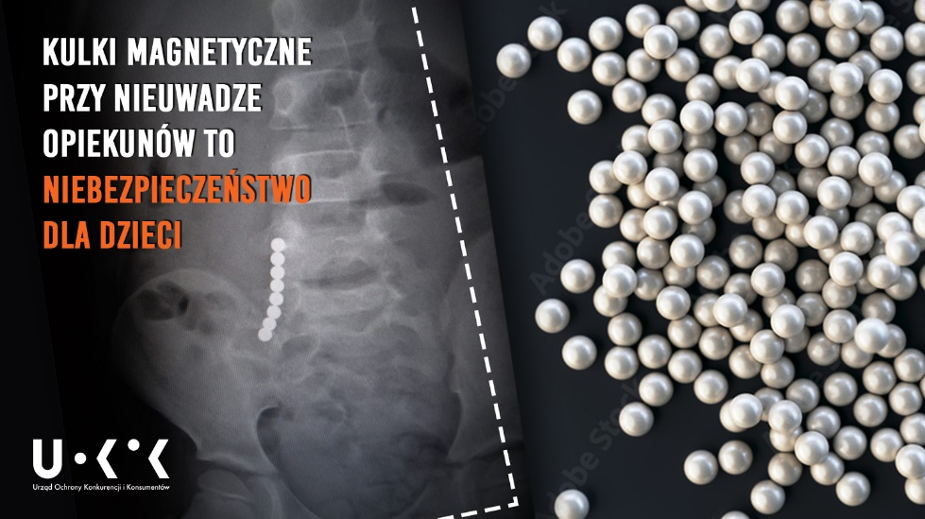
- Do Urzędu Ochrony Konkurencji i Konsumentów docierają sygnały o wypadkach z użyciem kulek magnetycznych, w których poszkodowane zostały dzieci. W związku z tymi niepokojącymi doniesieniami Inspekcja Handlowa przeprowadziła interwencyjną kontrolę zabawek magnetycznych udostępnianych poprzez internetowe platformy handlowe – mówi Prezes UOKiK, Tomasz Chróstny.
Wyniki kontroli
Inspekcja Handlowa sprawdziła 16 modeli zabawek magnetycznych, z czego 14 z nich to właśnie kulki, reszta to klocki i zabawka typu slime/glutek. Laboratoryjne kontrole wykazały, że wszystkie zbadane zabawki magnetyczne przekroczyły bezpieczny poziom strumienia magnetycznego (czyli siły wzajemnego przyciągania). Tylko magnesy o niskim wskaźniku strumienia magnetycznego mogą być bezpieczne dla dzieci. Wartość graniczna tego wskaźnika wynosi 50 kG²mm² (0,5 T²mm²) i jest określona w normie dotyczącej bezpieczeństwa zabawek. Przekroczenie dopuszczalnej siły przyciągania się magnesów stanowi poważne zagrożenie dla zdrowia, a nawet życia bawiących się nimi dzieci. Najczęstszym powodem zakwestionowania zabawek ze względów formalnych było nieprawidłowe oznakowanie oraz brak wymaganych ostrzeżeń. Niewskazanie ryzyka związanego z użytkowaniem zabawki powoduje, że opiekun może nie być świadomy niebezpieczeństw, a tym samym nie może skutecznie im przeciwdziałać.
- Podjęte przez Inspekcję Handlową i UOKiK działania przyczyniają się do usuwania zakwestionowanych zabawek z rynku. Do tej pory wycofaliśmy ze sprzedaży ponad pół tysiąca niebezpiecznych dla dzieci kulek magnetycznych. W związku z zakończonymi postępowaniami, zgłosiliśmy do unijnego systemu szybkiej wymiany informacji RAPEX 7 modeli zabawek magnetycznych. Tym samym poinformowaliśmy o zagrożeniu inne państwa członkowskie, na terenie których takie zabawki mogą być również udostępniane – informuje Prezes UOKiK, Tomasz Chróstny. - Kupując zabawkę kierujmy się zdrowym rozsądkiem i odrobiną wyobraźni. Pamiętajmy o tym, aby wobec najmłodszych domowników zawsze stosować zasadę ograniczonego zaufania. Dobierajmy zabawki odpowiednio do wieku i etapu rozwoju dziecka. Jeśli zauważamy, że jakiś przedmiot jest potencjalnie niebezpieczny dla dziecka a staje się obiektem jego zainteresowań - zabezpieczmy go w taki sposób, aby nie znajdował się w jego zasięgu – dodaje Prezes UOKiK.
Obejrzyj film i zobacz, jak wybrać zabawkę dla dziecka.
Bezpłatną pomoc konsumencką otrzymasz w następujących miejscach:
- Infolinia Konsumencka: w sprawach prostych bez analizy dokumentów, nr tel.: 801 440 220 oraz 22 290 89 16.
- Konsumenckie Centrum E-porad - porady@dlakonsumentow.pl
- Rzecznicy konsumentów w Twoim mieście lub powiecie - www.uokik.gov.pl/rzecznicy.php
- Wojewódzkie Inspektoraty Inspekcji Handlowej - www.uokik.gov.pl/wiih
- Europejskie Centrum Konsumenckie: w sprawach transgranicznych, które dotyczą sprzedawców z obszaru Unii Europejskiej, Wielkiej Brytanii, Norwegii i Islandii. Strona internetowa - https://konsument.gov.pl/
Więcej informacji na www.prawakonsumenta.uokik.gov.pl.
Pomoc dla konsumentów:
Tel. 801 440 220 lub 22 290 89 16 – infolinia konsumencka
E-mail: porady@dlakonsumentow.pl
Rzecznicy konsumentów – w Twoim mieście lub powiecie
Inspekcja Handlowa – w Twoim województwie
Dodatkowe informacje dla mediów:
Biuro Prasowe UOKiK
Pl. Powstańców Warszawy 1, 00-950 Warszawa
Tel. 695 902 088, 22 55 60 246

czyli pół tesli kwadrat na milimetr kwadratowy.

